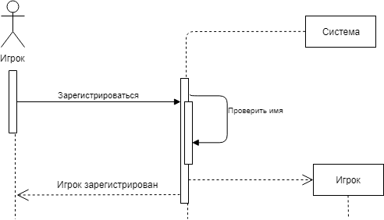

Диаграмма последовательностей “Присоединиться к игре”

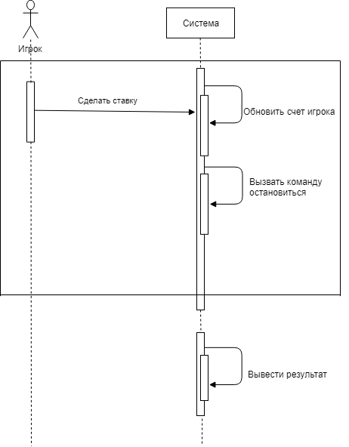

Диаграмма последовательностей “Играть”